ТУЛЬСКАЯ ОБЛАСТЬ
МУНИЦИПАЛЬНОЕ ОБРАЗОВАНИЕ
БОРОДИНСКОЕ КИРЕЕВСКОГО РАЙОНА
АДМИНИСТРАЦИЯ
ПОСТАНОВЛЕНИЕ
от 19 декабря 2019 года | № 121
О внесении изменений в постановление администрации
муниципального образования Бородинское Киреевского района
от 01.12.2017 года № 221 «Об утверждении муниципальной программы «Формирование современной городской среды в муниципальном образовании Бородинское Киреевского района
на 2018-2022 годы»

В целях содействия решению вопросов местного значения, вовлечения населения в процессы местного самоуправления, повышения качества жизни населения и создания благоприятных условий проживания граждан, на основании Федерального закона от 06.10.2003 № 131-ФЗ «Об общих принципах организации местного самоуправления в Российской Федерации от 10.02.2017 №169 «Об утверждении Правил предоставления и распределения субсидий из федерального бюджета бюджетам субъектов Российской Федерации на поддержку государственных программ субъектов Российской федерации и муниципальных программ формирования современной городской среды», руководствуясь постановления администрации муниципального образования Бородинское Киреевского района от 29.12.2017 г. № 229 «Об утверждении порядка разработки и оценки эффективности реализации муниципальных программ администрации муниципального образования Бородинское Киреевского района», на основании Устава муниципального Бородинское Киреевского района, администрация муниципального образования Бородинское Киреевского района ПОСТАНОВЛЯЕТ:
- Внести изменения в муниципальную программу «Формирование
Современной городской среды в муниципальном образовании Бородинское Киреевского района на 2018-2022 годы» согласно приложению к настоящему постановлению.
- В паспорте программы разделы:
2.1 «Ответственный исполнитель Программы » изложить в следующей редакции:

Ответственный исполнитель Программы | Администрации муниципального образования Бородинское Киреевского района

2.2 «Объем ресурсного обеспечения Программы, тыс. рублей» изложить в следующей редакции:

Объем ресурсного обеспечения Программы, тыс. рублей | Источники финанси-рования  годы реализации программы | Всего | в том числе: | средства федераль-ного бюджета | средства бюджета Тульской области | средства местных бюджетов | внебюд-жетные источ-ники
Объем ресурсного обеспечения Программы, тыс. рублей | 2018 год | 100,0 |  | 0,0 | 0,0 | 100,0 | 0,0
Объем ресурсного обеспечения Программы, тыс. рублей | 2019 год | 100,0 |  | 0,0 | 0,0 | 100,0 | 0,0
Объем ресурсного обеспечения Программы, тыс. рублей | 2020 год | 100,0 |  | 0,0 | 0,0 | 100,0 | 0,0
Объем ресурсного обеспечения Программы, тыс. рублей | 2021 год | 100,0 |  | 0,0 | 0,0 | 530,0 | 0,0
Объем ресурсного обеспечения Программы, тыс. рублей | 2022 год | 530,0 |  | 0,0 | 0,0 | 100,0 | 0,0
Объем ресурсного обеспечения Программы, тыс. рублей | Всего | 930,0 |  | 0,0 | 0,0 | 930,0 | 0,0

- Раздел 5 «Объем средств, предусмотренных на реализацию программы за счет всех источников финансирования», пункт 1 изложить в следующей редакции»: «Общий объем финансового обеспечения муниципальной программы в 2018-2022 годах составит 930,0 тыс. рублей.
- Таблицу ресурсное обеспечение и прогнозная (справочная) оценка расходов федерального бюджета, бюджета Тульской области. Бюджета муниципального образования Бородинское Киреевского района и иных источников на реализацию цели муниципальной программы раздела 10 «Ресурсное обеспечение муниципальной программы» изложить в редакции приложения к настоящему постановлению (приложение 1).
5. Обнародовать настоящее постановление в местах для обнародования, установленных постановлением администрации муниципального образования Бородинское Киреевского района от 24.10.2013 г. № 1 «Об утверждении перечня установленных мест обнародования муниципальных нормативных правовых актов на территории муниципального образования Бородинское Киреевского района».
6. Настоящее постановление вступает в силу со дня официального обнародования.
7. Контроль за исполнением настоящего постановления оставляю за собой.

Глава администрации
муниципального образования
Бородинское Киреевского района Е.В.Зятнин

Приложение 1
муниципальной программе
«Формирование современной городской среды
в муниципальном образовании
Бородинское Киреевского района
на 2018-2020 годы»
10. Ресурсное обеспечение муниципальной программы

Ресурсное обеспечение реализации муниципальной программы
за счет средств бюджета муниципального образования Бородинское Киреевского района
Статус | Наименование государственной программы, подпрограммы, мероприятия программы, региональной программы, основного мероприятия государственной программы | Ответственный исполнитель | Код бюджетной классификации |  |  |  | Расходы (тыс. руб.), годы
Статус |  | Ответственный исполнитель | ГРБС | РзПр | ЦСР | ВР | 2018 | 2019 | 2020 | 2021 | 2022

1 | 2 | 3 | 4 | 5 | 6 | 7 | 8 | 9 | 10 | 11 | 12
Региональная программа | «Формирование современной городской среды в муниципальном образовании Бородинское Киреевского района на 2018-2022 годы» | Всего | х | х | х | х
Региональная программа |  | Администрация муниципального образования Бородинское Киреевского района

Ресурсное обеспечение и прогнозная (справочная) оценка
расходов федерального бюджета, бюджета Тульской области,
бюджета муниципального образования Бородинское Киреевского и иных
источников на реализацию цели муниципальной программы

Статус | Наименование государственной программы, подпрограммы, мероприятия программы, региональной программы, основного мероприятия государственной программы | Источники финансирования | Оценка расходов (тыс. руб.), годы
Статус |  | Источники финансирования | 2018 | 2019 | 2020 | 2021 | 2022

1 | 2 | 3 | 4 | 5 | 6 | 7 | 8
Муниципальная программа | «Формирование современной городской среды в муниципальном образовании Бородинское Киреевского района на 2018-2022 годы» | Всего | 100,0 | 100,0 | 100,0 | 530,0 | 100,0
Муниципальная программа |  | федеральный бюджет
Муниципальная программа |  | бюджет Тульской области
Муниципальная программа |  | местный бюджет | 100,0 | 100,0 | 100,0 | 530, | 100,0
Муниципальная программа |  | внебюджетные источники
 | 3. Мероприятия по благоустройству дворовых территорий | Всего | 100,0 | 100,0 | 100,0 | 530,0 | 100,0
 | 3. Мероприятия по благоустройству дворовых территорий | федеральный бюджет
 | 3. Мероприятия по благоустройству дворовых территорий | бюджет Тульской области
 | 3. Мероприятия по благоустройству дворовых территорий | местный бюджет | 100,0 | 100,0 | 100,0 | 530,0 | 100,0
 | 3. Мероприятия по благоустройству дворовых территорий | внебюджетные источники
 | 4. Мероприятия по благоустройству общественных территорий | Всего
 | 4. Мероприятия по благоустройству общественных территорий | федеральный бюджет
 | 4. Мероприятия по благоустройству общественных территорий | бюджет Тульской области
 | 4. Мероприятия по благоустройству общественных территорий | местный бюджет
 | 4. Мероприятия по благоустройству общественных территорий | внебюджетные источники
 | 5. Мероприятия по благоустройству мест массового отдыха населения (скверов, парков, набережных и т.д.) | Всего
 |  | федеральный бюджет
 |  | бюджет Тульской области
 |  | местный бюджет
 |  | внебюджетные источники

Примечание: реализация мероприятий по пунктам 1 – 2 осуществляется без финансирования из федерального бюджета, бюджета Тульской области, бюджета муниципального образования Бородинское Киреевского района и внебюджетных источников. _______________________________________________________________________________________________

Приложение 1
к муниципальной программе «Формирование современной
городской среды на 2018-2020 годы»

Визуализированный перечень образцов элементов благоустройства, предлагаемых к размещению на дворовой территории многоквартирного дома, сформированный исходя из минимального перечня работ по благоустройству дворовых территорий

- Уличный фонарь
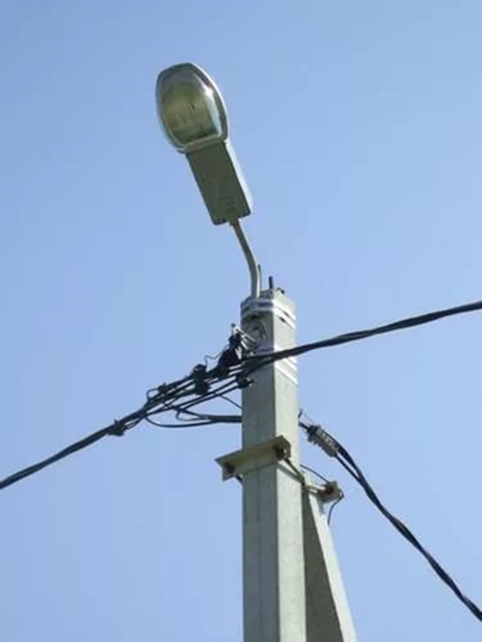

- Скамья


- Урна
